Правительство Российской Федерации Санкт-Петербургский государственный университет
Факультет искусств
Кафедра дизайна

Осипова Александра Дмитриевна, 4 курс

Пояснительная записка
к выпускной квалификационной работе
ТЕМА: Дизайн каталога к выставке фотографа Харли Вейр
Направление: 54.03.01 «Дизайн»
Квалификация: бакалавр дизайна (графический дизайн)

Руководитель: член Союза Дизайнеров России, член Союза Художников,
доцент, Старцев Константин Григорьевич

Руководитель теоретической части: кандидат искусствоведения, доцент с возложенными обязанностями заведующего
кафедрой дизайна К. Г. Позднякова

Санкт-Петербург, 2018 год
Содержание
Введение 3
Обоснование выбранной темы 3
Актуальность 3
Цель работы 3
Задачи 3

Основная часть 4
Анализ аналогов 4
Прямые аналоги 4
Стилевые аналоги 4
Целевая аудитория 5
Концепция 6
Эскизное проектирование 8
Компьютерное проектирование 9

Список используемой литературы 10
Иллюстративное приложение 13

Тема
Темой выпускной квалификационной работы является «Дизайн каталога к выставке фотографа Харли Вейр».
Обоснование выбранной темы
Проект выполнен по собственной инициативе в связи с:
- интересом в области фэшн фотографии;
- желанием познакомить публику с творчеством современного фотографа

Актуальность
Представленные на выставке работы Харли Вейр ранее публиковались только в сети Интернет. Поэтому важно показать ее работы в печатном виде, подчеркнув видение, стиль автора. Проведение персональной выставки молодого фотографа и издание каталога может способствовать значительному увеличению аудитории и потенциальных инвесторов.
«Многие десятилетия книга была самым влиятельным способом демонстрации фотографий (обычно в уменьшении), она обеспечивала им долговечность, если не бессмертие (фотография — вещь нестойкая, ее легко попортить и потерять), и большее количество зрителей. Фотография в книге это, конечно, изображение изображения, но поскольку фотография — печатный, гладкий объект, она теряет на книжных страницах гораздо меньше существенных особенностей, чем живопись».
Цель работы
Создать уникальное печатное издание к выставке Харли Вейр с целью продвижения фотографа публике, незнакомой/малознакомой с творчеством молодого фотографа.
Задачи
- собрать и показать работы автора
- проанализировать каталоги фотографов
- выявить их общие принципы
- создать концепцию, отличающуюся от большинства проанализированных изданий, соответствующей современным тенденциям в сфере графического дизайна
​Анализ аналогов
- Прямые аналоги
Большая часть каталогов фотографов представляют собой издания в твердом, реже в мягком переплете, различного формата, бумагой большой плотности.
Зачастую книги имеют супер-обложку. Они более яркие, запоминающиеся, нежели обложка самой книги. На обороте обложке помещают описание книги.
На обложке обычно встречается фотография, имя автора и название альбома. Реже попадаются обложки, в которых акцент на себя берет текст, графика. Можно встретить специально созданные для конкретного издания шрифты, которым пишут имя автора, название каталога. Также иногда помещают логотип издательства.
Биографию автора (в данном случае-фотографа) помещают либо на обороте обложки, либо после форзаца, в качестве отдельной страницы.
Обычно на разворот помещены либо одна фотография, либо две (по одной на каждой полосе). Они закомпонованы по центру листа (с полями с четырех сторон), либо во весь формат.
Иногда фотографии сопровождаются подписями (название, место, год, номер и т.д.). Периодически встречаются каталоги только с фотографией и номером страницы на полосе. Как правило, шрифты наборные, а не ручные.
А текст в большинстве своем является отдельным, мало заметным. Редко он вступает в контакт с фотографиями.
Для печати основного блока издания обычно используется один тип бумаги. Для твердой обложки берется более плотный вид.
Подобные каталоги похожи друг на друга:
- содержанием
- однообразной версткой
- принципом отбора фотографий
Часто они отличаются лишь уникальной стилистикой фотографа. Каждый новый разворот напоминает предыдущий. Поэтому зачастую такие издания не привлекают особого интереса пользователя. Мне же важно вовлечь зрителя в историю, путешествие по страница издания, чтобы ему хотелось знать, какое открытие его ждет дальше. В тоже время нужно учитывать, что работа дизайнера не должна отвлекать от работ фотографа, а лишь дополнять, подчеркивая личное видение, стилистику, сильные стороны автора.
Стилевые аналоги
Ray Gun. Журнал о панк музыке, где фотография сливается воедино с текстом. Он подчеркивает характер заданной темы, усиливая эффект, производимый на зрителя. Зачастую на развороте лишь фотография и одно слово. Оно является скорее не мало заметной подписью, дополняющим фотографию, а таким же важным объектом, который почти сравнивается с помещенным рядом кадром. Здесь присутствует эксперимент со шрифтом, написанным вручную, либо отсканированным, в последствие отредактированным.
Garage magazine. Взята конкретная съемка Lucky Blue Smith 2016 года. Будто перед нами вырванные страницы дневника: оторванные листы бумаги, шрифт, написанный вручную, приклеенные на скотч фотографии свидетельствуют об этом. Какие-то части кадров находятся на заднем плане, какие-то выходят за формат. Благодаря этому зритель может лишь догадываться, что там изображено. Этот прием усиливает эффект того, что перед нами не монументальное издание, а скорее персональная вещь автора, которая версткой, шрифтом больше показывает его характер.
Wolfgang Tillmans: Manual. Каталог, посвященный работам лондонского фотографа Вольфганга Тиллманса. Объемная книга, где показана не только глянцевая сторона фотографии, но и заметки, мелкие надписи, отрывки статей, личные записи, которые наиболее полно раскрывают личность автора.
Целевая аудитория проекта
Прежде всего, это те люди, которые готовы увидеть нестандартную красоту, порой резкую и откровенную. Те зрители, кого цепляют непривычные визуальные решения. Те пользователи, кто заинтересован в знакомстве с новыми решениями, а не формальными фотографами.

Концепция проекта
Харли Вейр начала карьеру с того, что взяла фотоаппарат отца и начала выставлять снятые фото в Сети. Тогда, в 2012 году, это еще не было осознанной целью для дальнейшего продвижения. Ей хотелось делиться тем, что цепляло ее в повседневной жизни. Именно благодаря этим кадрам ее заметили издатели крупных модных журналов и стали предлагать ей сотрудничество. Сейчас, помимо коммерческих съемок, она продолжает делиться авторскими снимками в сети Интернет. Поэтому важно оставить ссылки на активные профили в социальных сетях, а также контакты, по которым с ней можно связаться.
Вейр активно снимает для ведущих брендов и журналов, таких как Jacquemus или Stella McCartney, Self Service и Wallpaper. Это продуманные до мелочей съемки. В кадрах, которые она делает для себя важна случайность, это скорее репортажная съемка. Они более приземленные, честные, при этом дерзкие, где-то провокационные.
Фотограф любит путешествовать, искать новые сюжеты, непривычные бывалому зрителю. Например, когда она была в Африке, на западном берегу реки Иордан, появился проект, в дальнейшем перешедший в персональную выставку Boundaries (единственную на данный момент). Само название говорит о постоянном нарушении границ, будь то буквальная граница между Израилем и Палестиной или же, граница, которую пересекли беженцы, чьи палаточные лагеря в Кале она снимала для книги Homes, или же границы дозволенного и общепринятого в фотографии, особенно глянцевой. Также она была в России 2014 году, откуда привезла серию работ.
Харли вдохновляется человеческим телом. Зачастую на ее фотографиях можно встретить снимки женских частей тела, в которых просматривается особая трепетность и желание передать настоящую красоту без прикрас и ретуши.
Однако это не единственное, что попадает в кадр молодого фотографа. Это может быть, как конкретные вещи (будь то дома, разорванная подушка, натюрморт с лимонами, горный пейзаж или же многочисленные портреты женщин, детей, жителей Африки), так и совсем абстрактные кадры, снятые крупным планом, где сначала не понимаешь, что изображено.
Помимо того, что снимается фотографом, важно, на что она снимает. Харли Вейр фотографирует на аналоговую камеру. Засчет этого цвета более приглушенные, пастельные. Кроме того, автор по-прежнему считает свой телефон лучшей камерой на случай фиксирования неожиданных повседневных сцен.
В основу концепции каталога заложена идея дневника: работы Харли – словно заметки из ее жизни, которую мы наблюдаем ее глазами через Сеть с 2012 года.
Каталог содержит личные (не коммерческие) фото, которые ранее не издавались. Они были представлены в сети Интернет на персональной странице фотографа в хронлогическом порядке, начиная с 2012 года. Каждая работа сопровождается датой, иногда названием. По такому же принципу построен каталог.
Дневник – это не всегда верные и законченные мысли автора, это также его поиск, ошибки. По его записям (в данном случае фотографическим) зритель может увидеть становление личности, единого стиля. Это не просто история человека, которому приходит вдохновение и он начинает снимать. Это всегда метания, искание себя.
Чтобы данное издание не несло только графическую информацию, в него будут помещены цитаты, ключевые слова автора, которые охарактеризовывают его видение. Они взяты из интервью, которые давала Харли Вейр (начиная с 2014 в таких журналах как Dazed&Confused, i-D, pop т.д.), с личных профилей в социальных сетях. Так зритель может переключиться с просмотра фотографий на текст и узнать больше о предпочтениях, стиле, мышлении, интересах (вдохновляющей музыке, фильмах и т.д.) автора.
Чтобы передать это ощущение неуверенности, а иногда, наоборот, внезапного вдохновения, в работе будет использован ручной шрифт. Резкое озарение, срочная надобность зафиксировать мысль. Именно такие живые записи дополнят характер творческой личности.
Каждый разворот – это интрига, ведущая зрителя от работы к работе, заменяя привычное перечисление фотографий Вейр.
Таким образом, для создания уникального издания буду применены следующие принципы:
- верстка (помещение контрастных фотографий рядом друг с другом)
- текст (интервью, слова, дополняющие образ автора)
- шрифт (написанный вручную)
- материал (тонкая, плотная, фактурная бумага)
- масштаб (от мелких деталей до крупных разворотов)
Благодаря этому у зрителя будет сохраняться интерес до последней страницы.
Книга требует внимания и диалога со зрителем. Это продукт для вдумчивого созерцания, где важно останавливать взор в поисках деталей, открывающих новые смыслы. Порой, чтобы предстали новые образы, нужно развернуть спрятанные развороты, ухватывать отдельные слова, которые в дальнейшем соединятся в единый образ.
Эскизное проектирование
Работа над проектом началась с изучения биографии автора и его работ. Была выявлена общая стилистика, жанр, в котором снимает Харли Вейр. Далее более детально были изучены публикации в журналах и веб-ресурсах, где Харли Вейр поясняет свое видение, больше раскрывается, говоря о личных вещах, интересах, вкусах.
Харли Вейр можно охарактеризовать как много жанрового фотографа. Поэтому важно показать вариативность ее сюжетов, в том числе работу на контрасте смысловых образов (между эротическим, нежным и дерзким, экспериментальным).
Когда сформировалась общая стилистика проекта, в первую очередь встал вопрос о формате будущего издания. Большинство каталогов имеют большой формат. В отличие от каталогов, посвященных известным, легендарным звездам фотографии для данного печатного издания был выбран формат с полосой в 195 мм на 240,5 мм, что подчеркивает идею дневника, которые обычно не больше формата А4 (210мм на 297мм).
Порой, когда приходит идея, человек суматошно ищет, где бы ее зафиксировать. Он торопится, лишь бы не забыть свою мысль. Поэтому зачастую такие записи отличаются от повседневных, написанных в обычном, спокойном состоянии. Буквы трудно различить, они путаются. Они написаны виртуозно, смело. Но в этой кривости и есть естественная красота. Поэтому в работе использовано множество шрифтов.
Текст можно поделить на 4 основных типа:
- название съемки и журналов, в которых помещены фотографии
- статьи об авторе
- цитаты, мысли, ответы в интервью автора
- даты
Компьютерное проектирование
Для заголовков был взят шрифт Helvetica в написании от тонкого к жирному. Классический гротеск без засечек, который был создан в 1957 году, дизайнером Макс Мидингером ит Эдуард Хоффманом. Данным шрифтом будут написаны названия изданий, для которых снимала Харли Вейр.
Для записей, иммитирующих личные заметки автора, подобран шрифт Homemade Apple Regular. У зрителя должно создаться впечатление, что он заглядывает в реальные истории Харли Вейр, написанные от руки. Линии здесь рваные, будто бы перед нами чернила, впитавшиеся в тонкую бумагу, слегка потекшие.
Шрифты AFL Font nonmetric, BT Medium , L.C. Smith 5 typewriter, Veteran Typewriter словно напечатаны на машинке. Они отсылают нас к статьям, которые как раз помещены в каталоге. Буквы в этих шрифтах отчасти кривые, смазанные, где-то подпрыгнутые, будто не пропечатанные, а в другом месте – наоборот, жирные, сложно отличимые от обычной кляксы или пятна. Именно эта случайность и делает их «живыми», особенно, когда они используются вместе в одном абзаце/предложении. Тогда текст приобретает свой характер, более бунтарский, сменой настроения.
Кроме того шрифта важен интерлиньяж и кернинг. Иногда при размере литеры в 11 pt он равен 2 pt, тогда буквы и строки заходят друг на друга, создавая неразборчивый текст. С одной стороны, это путает зрителя, он не может его прочитать, однако это сделано специально, для того, чтобы он мог отвлечься от общего и перейти к частному. «Смешанный» текст помещен одновременно на контрасте с легко читаемыми буквами.
Зрителю предлагается просмотр в хронологическом порядке для более четкого представления о том, где, что, когда, кого и как снимала Харли Вейр. Поскольку каждая фотография сопровождается конкретной датой (год, месяц, число), то данная информация помещена на полосу с фотографией. Дата является колонцифрой. Так зритель ориентируется по книге, тем самым лучше запоминая какие съемки были сделаны в определенный год. Для каждого года выбран свой шрифт, чтобы зрителю было легче ориентироваться.
Помимо стандартно перелистывающихся книжных страниц, в каталоге будут вставки, которые нужно раскрыть, развернуть. Что позволит переключать ритм просмотра с последовательного перелистывания на панорамное восприятие.
В основном печать выполнена на тонкой бумаге, плотностью ~ 80мм. Страницы должны перелистываться плавно и легко. Поскольку в каталоге присутствуют сложные конструкции (раскладывающиеся развороты), важно сделать их более крепкими и долговечными. Они подвержены более частому взаимодействию со зрителем, что может повредить состоянию материала.
Бумага выбрана не гладкая, а более фактурная, шероховатая, что подчеркивает ее натуральность и меньшую обработку (что напрямую сходится с видением фотографа о естественной красоте).
На обложку помещено название книги и автор работ (Diaries, Harley Weir).
В конце представлен иллюстрированный перечень всех работ, вошедших в издание. Каждый разворот представляет собой отдельный год и фотографии, снятые в это время. Кроме того, к каждой фотографии/серии дается дата, информация об издании, для которого она снята.

Список используемой литературы и интернет-ресурсов
Книги
- Лола Г.Н. Дизайн-код: методология семиотического дискурсивного моделирования. Санкт-Петербург.: ИПК Береста, 2016.
- Hans Michael Koetzle. Photographers A-Z. Koln: Taschen, 2016.
- Большой энциклопедический словарь. М.: Большая Российская энциклопедия; Санкт-Петербург: Норинт, 2002.
- Горкин А.П. Литература и язык. Современная иллюстрированная энциклопедия. .: Росмэн, 2006.
- Сьюзен Сонтаг: О фотографии.: Ад Маргинем, 2013
- Г.Пинхасов: Sophistication, 100 фотографий: Галерея Печати, 2017.
- Артем Горбунов: Типографика и верстка. Москва: Издательство Бюро Горбунова, 2015.
- Джон Клиффорд. Иконы графического дизайна, 2014
- Шарлотта Филл, Питер Филл. История дизайна, 2014
- Ролан Барт, Camera lucida. Комментарий к фотографии: Ад Маргинем, 2011
- Ян Чихольд. Новая типографика. Руководство для современного дизайнера: Студия Артемия Лебедева, 2016
- Джозеф Альберс. Взаимодействие цвета: КоЛибри, Азбука-Аттикус, 2000
- Юрий Гордон. О языке композиции: Студия Артемия Лебедева, 2018
- Марта Джилл. Гармония цвета. Естественные цвета. Руководство для создания наилучших цветовых сочетаний: Времена 2, АСТ, Астрель, 2006
- Эрик Шпикерманн. О шрифте: Манн, Иванов и Фербер, 2017
- Герман Цапф.Философия дизайна Германа Цапфа: Издательство Студии Артемия Лебедева, 2014
- Пол Рэнд. Искусство дизайнера: Издательство Студии Артемия Лебедева, 2017
Интернет-ресурсы
- http://harleyweir.tumblr.com/
- http://www.artpartner.com/artists/film-print/harley-weir/
- https://www.instagram.com/harleyweir/
- http://forums.thefashionspot.com/f71/harley-weir-photographer-179629-2.html
- https://vk.com/prosmotr
- https://vimeo.com/
- https://models.com/people/harley-weir
- http://www.dazeddigital.com/photography/article/33667/1/harley-weir-turns-her-lens-on-the-calais-jungle
- https://www.businessoffashion.com/community/people/harley-weir
- http://www.dobedo.co.uk/contributor/harley-weir/
- http://www.dazeddigital.com/projects/article/22551/1/30-harley-weir
- http://www.bjp-online.com/tag/harley-weir/
- https://shop.perimeterbooks.com/
- https://fonts.google.com/
- https://slovar.cc/rus/tolk.html
Иллюстративное приложение
Прямые аналоги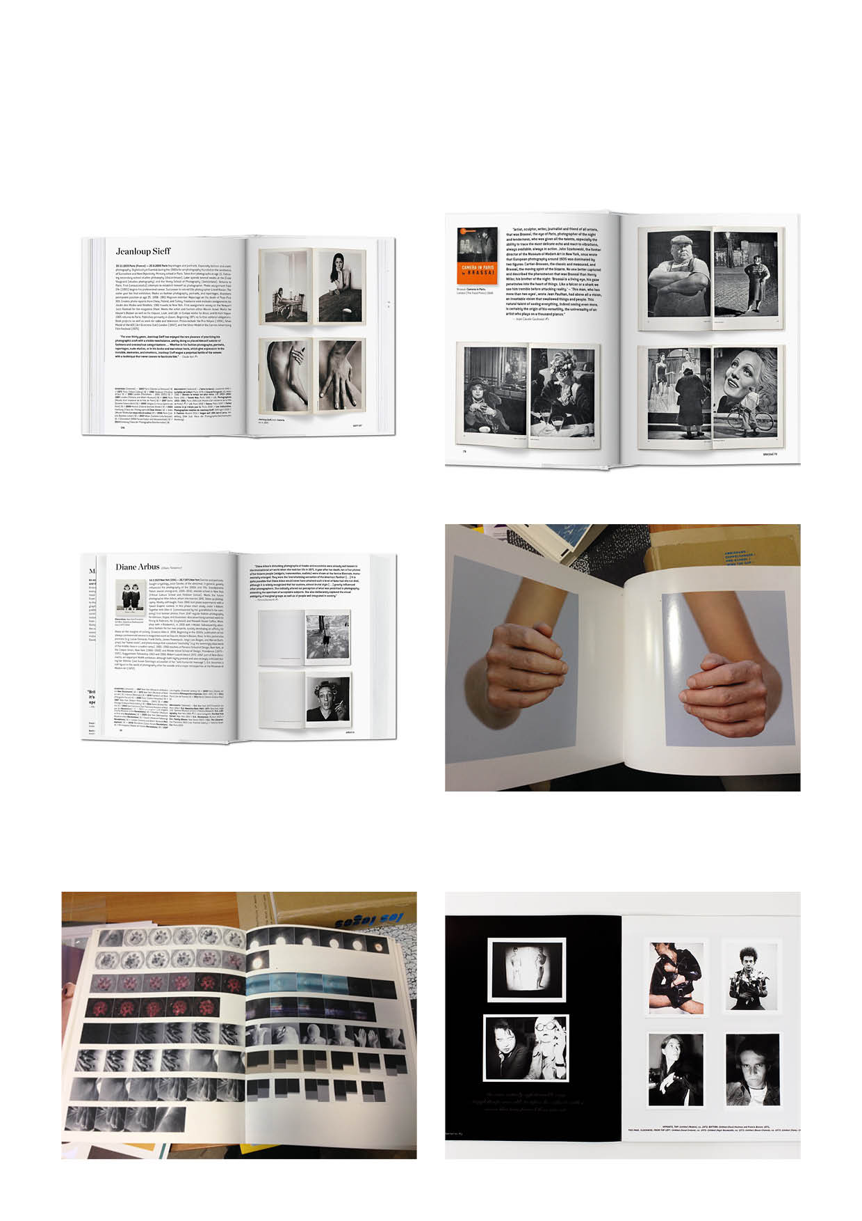

Стилевые аналоги

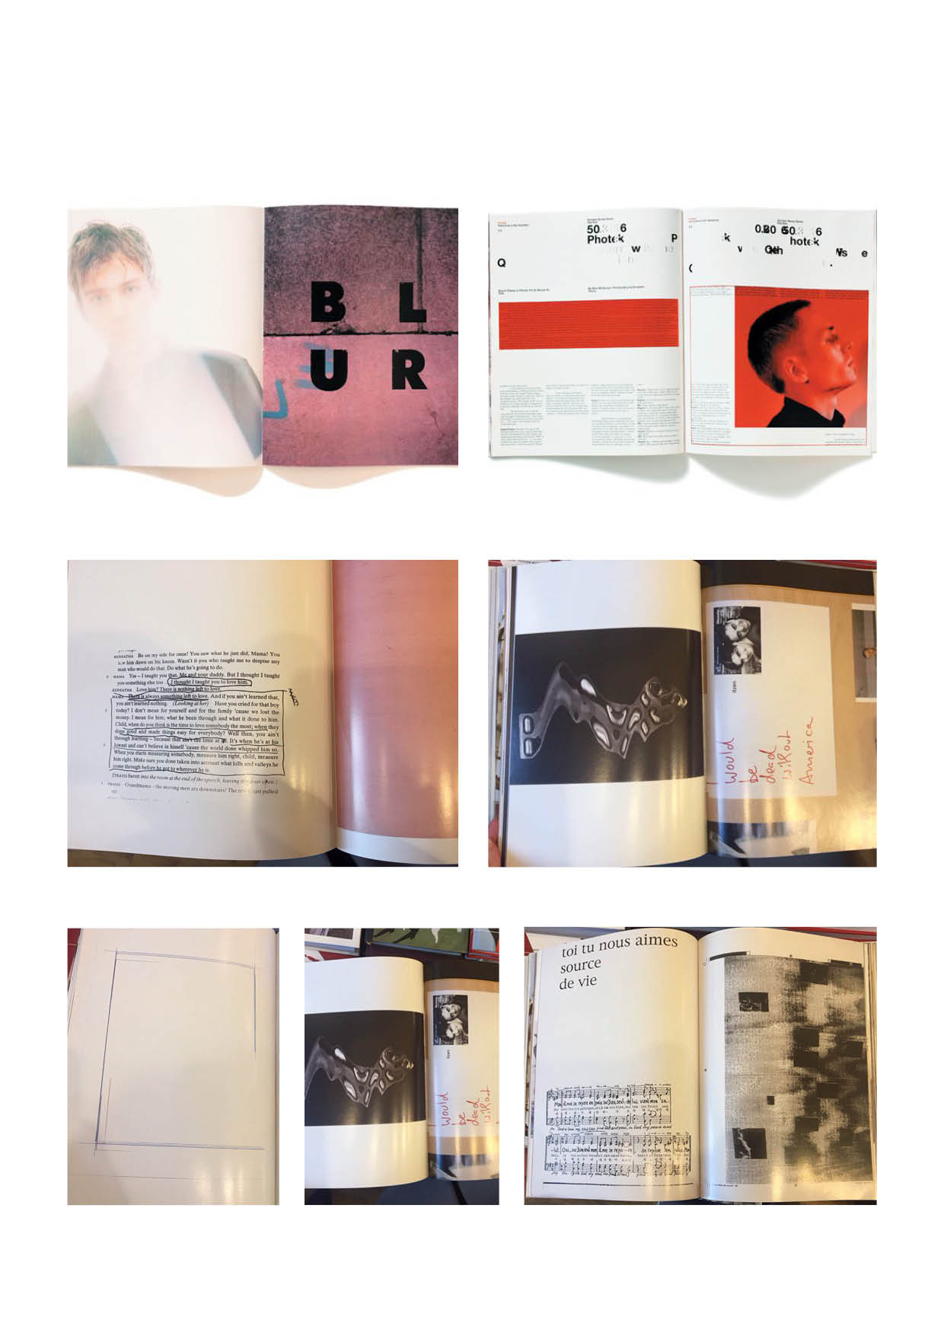
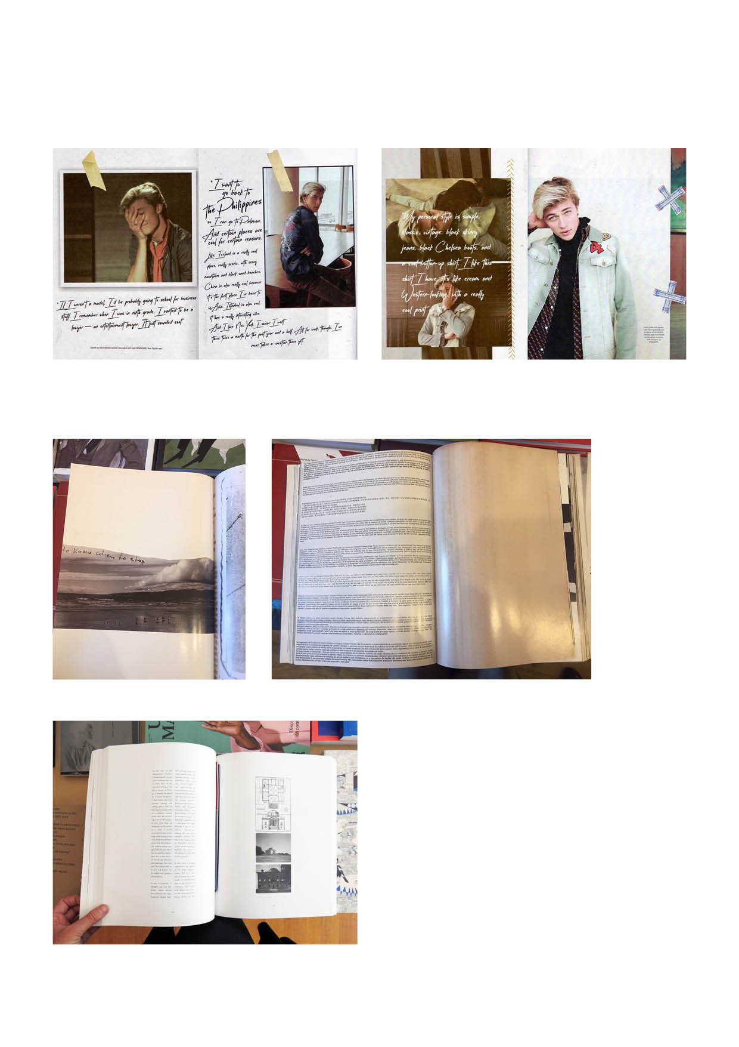

Компьютерное проектирование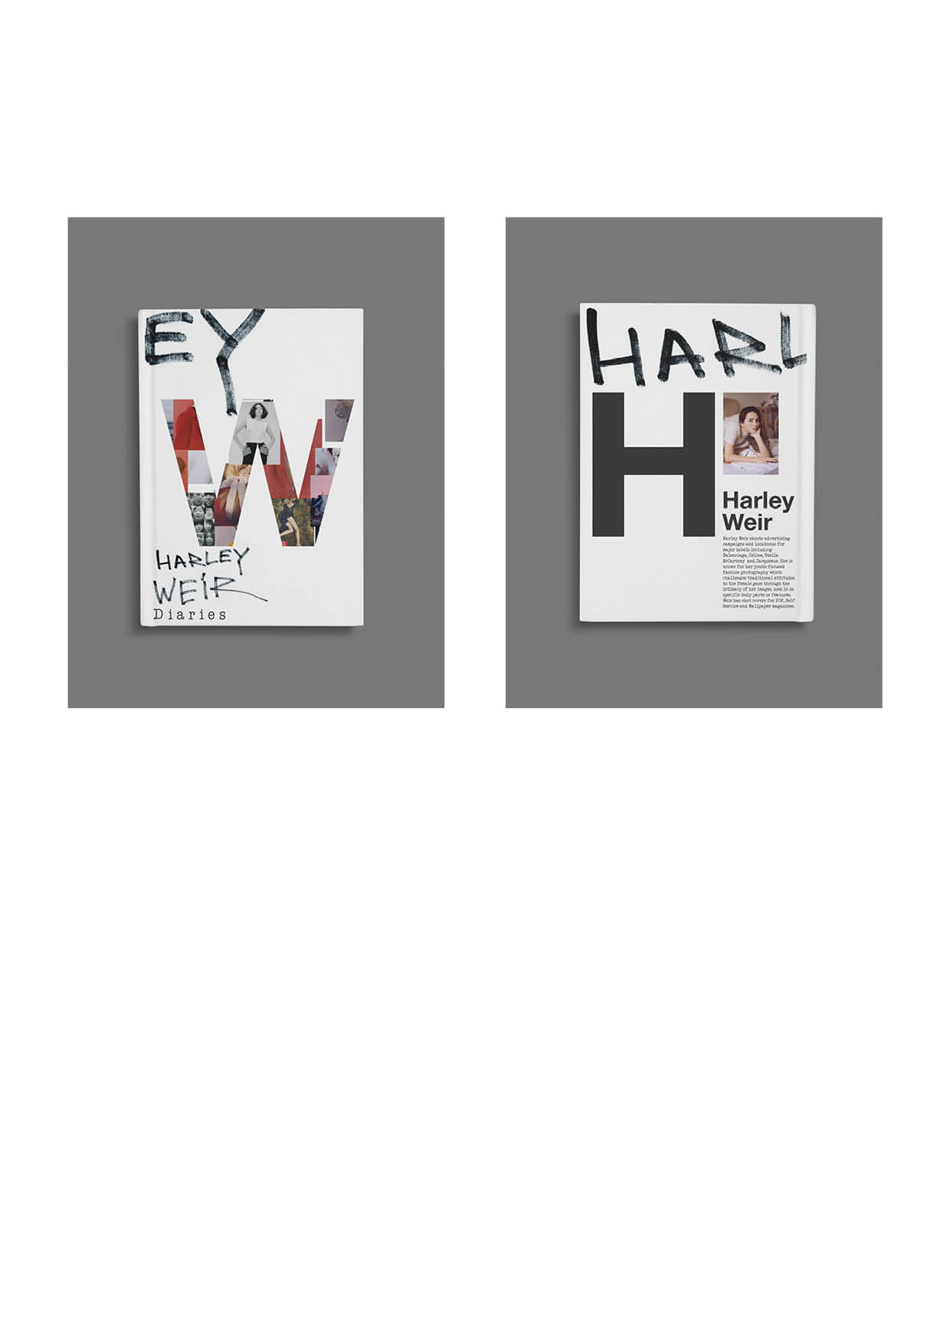
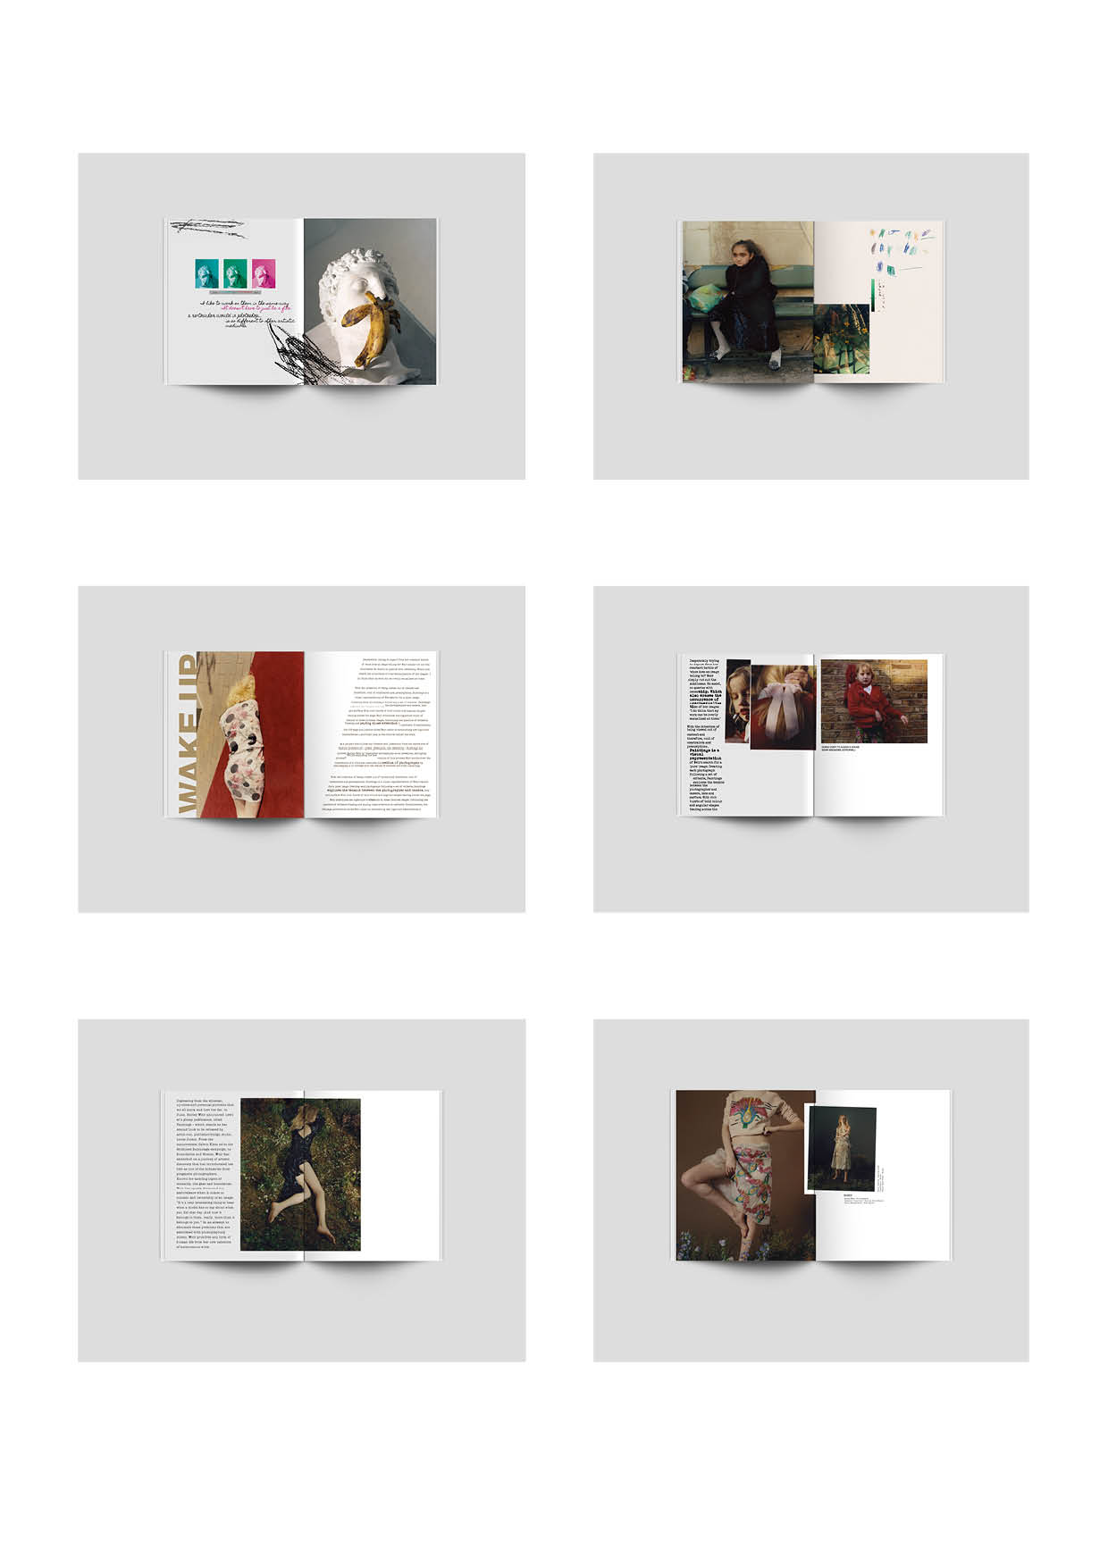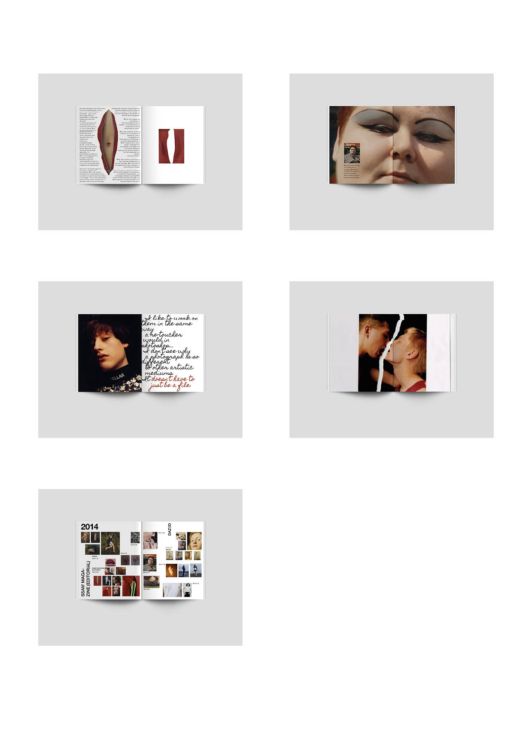

Сьюзен Сонтаг, «О фотографии»

